2018.03.27 자료구조 스터디 Lecture 1 by 이상기

오늘의 할 일
- Call by Value
- Call by Reference
- 시간 측정 (성능 측정)

Call by Value
- (비유)집이 필요할 때 집을 새로 똑같이 만드는 방법

Call by Reference
- (비유)집이 필요할 때 열쇠만 가지고 있는 집을 여는 방법

즉, Call by Value를 하게 되면 매우 오래 걸릴 수 밖에 없다.

여기서 Key(열쇠)로 표현하였는데 이것이 바로 Pointer 의 개념이라고 보면 된다.
데이터가 저장된 위치의 맨 앞의 값을 가리키는 주소를 가지고 있는 자료형이다.
(포인터 * 모양은 자료형과 같다. Void* LPVOID)
(목적지가 적혀 있는 열쇠이지만 어디인지는 모른다.)
줍게 되면(초기화 되지 않은 포인터를 발견 시) 그냥 사용하지 말고 초기화를 진행하자)

포인터를 사용하는 이유는 위의 비유와 같이 집의 열쇠만을 가지는 것인데 Call by Value 상황에서는 집을 전부 새로 지어 데이터를 새로 만들어서 사용하게 되는 것이며 Call by Reference 상황에서는 해당되는 집의 열쇠를 가지고 그 집으로 들어가게 되는 것이다.

여기서 Call by Value는 집을 전부 복사하는 것이기 때문에 오래 걸리게 되고
(데이터의 크기만큼 똑같은 집을 만들어야 하기 때문)
Call by Reference는 열쇠만을 가진다고 했을 때 열쇠의 크기는 (== 포인터의 크기)
x86에서는 32bit 즉, 4byte를 가지고, x64에서는 64bit 즉, 8byte라는 고정된 값을 가지게 된다.
그렇기 때문에 값이 싸게 (데이터가 작게) 사용할 수 있다.

x86과 x64의 크기 차이 비교
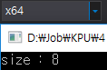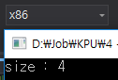

포인터의 크기
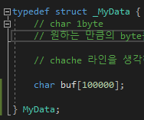
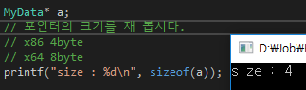
포인터는 위의 그림과 같이 어떠한 데이터를 가지고 있어도 정해진 크기를 가진다.
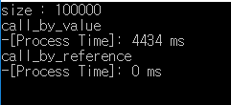
char buf[100000]; 데이터를 가진 구조체를 가지고 속도를 측정 값

